

**北京邮电大学软件学院**

**2017-2018学年第一学期实验报告**

**课程名称：**

**C#程序设计实践**

**项目名称：**

**武神——源氏的冒险之旅**

**（unity 2D实现的像素风格横版过关游戏）**

**项目完成人：**

**姓名： 田宇 学号： 2016212011**

**姓名： 张俨 学号： 2016212017**

**姓名： 尚宇 学号： 2016212012**

**指导教师：**

__**卢本捷**__

**日 期： 2019年 1 月 11 日**

1. **实验目的**
2. 熟练掌握C#的知识，能够做到熟练运用C#实现各种功能。
3. 熟悉unity开发环境
4. **实验环境**
5. Windows10 64位
6. Unity 2018.2.17f1版本
7. **实验内容**
8. 游戏内容策划

见附录1。（P15）

1. 素材准备

我们前期准备了大量的素材，地图和人物是用 Photoshop 亲手画出来的。对于其他素材，我们利用 Photoshop 进行风格化处理。这对于三个软件工程专业的学生来说挑战是巨大的。这期间我们处理了大量的素材，其中关于角色的图片素材有三十余份，关于地图的图片素材有十余份，背景音乐五份，各种细节音效十余份。

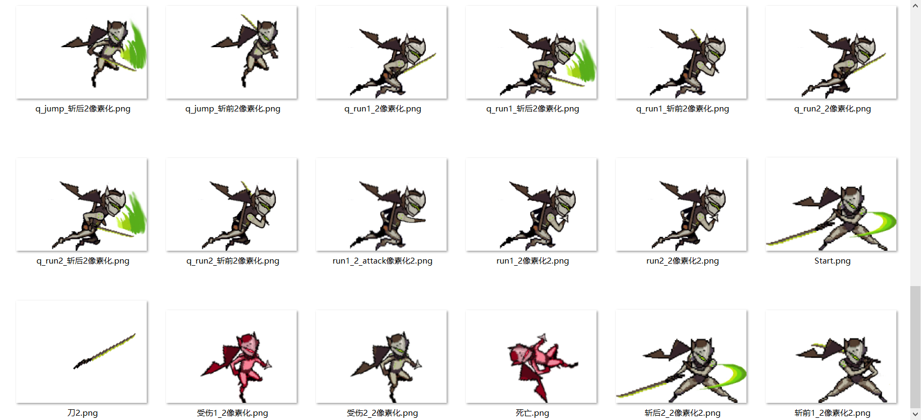

图2.1 素材展示样例

1. 构建场景地图

我们一共构建了六个场景，分别是：开场、关卡选择&设置、游戏主剧情、最终关BOSS战斗、胜利场景、失败场景。

1. 开场

开场界面是一个窗口，玩家第一印象形成于此，我们挑选了大量的动画原型图。

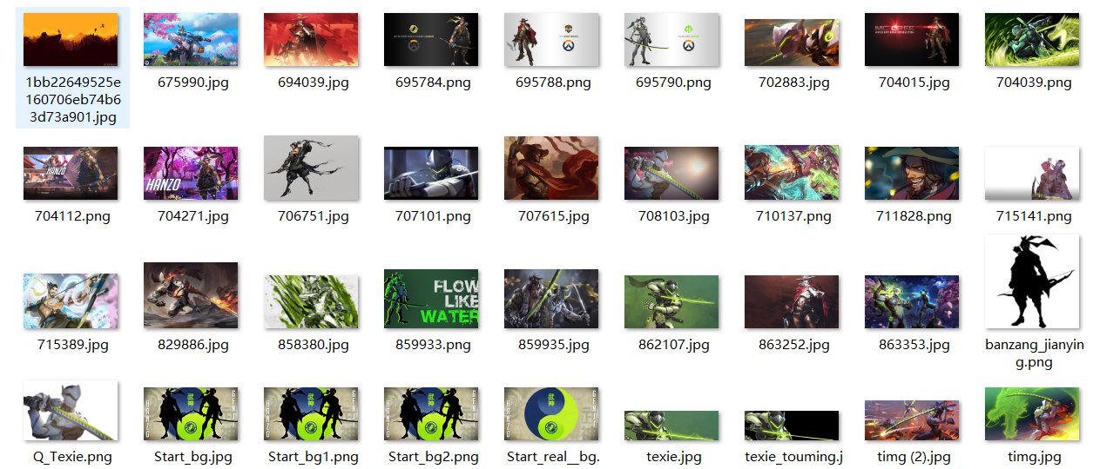

图3.1 场景备选图

经过几天的挑选，我们一致认定，现有的开始场景图是最好的。为了提升开始界面的美观性，我们还将此图的两个角色剪影抠出来并且重画剪影背后的图片，在Unity 中通过脚本控制让其随着精选的音乐的节奏而跳动。增强整个场景的视觉效果。

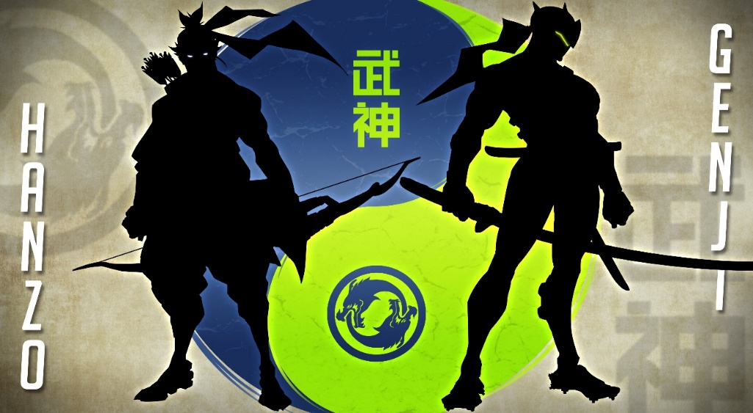

图3.2 最终选定场景图

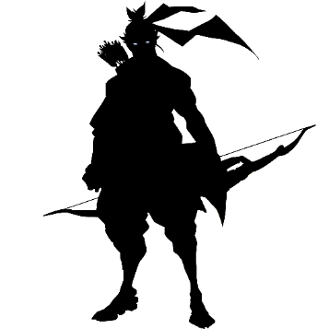 图3.3 人物剪影两例 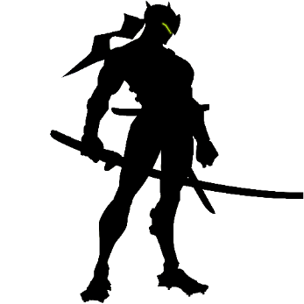

1. 关卡选择&设置

关卡选择我们运用了【背景高斯模糊】的方法，事实证明，最终呈现效果非常棒。点击任意一个关卡小图，通过脚本的控制，背景会变成相应的地图主题的高斯模糊风景照。

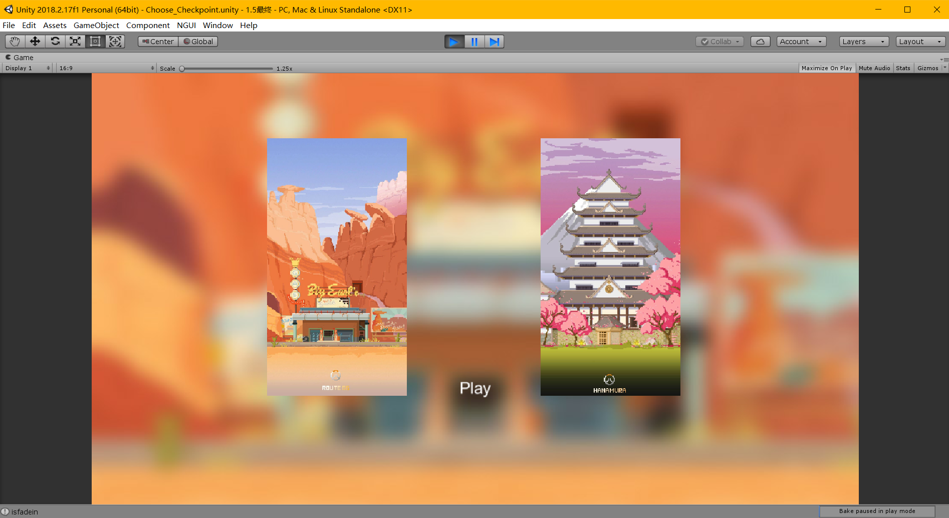

图3.4 关卡选择（1）

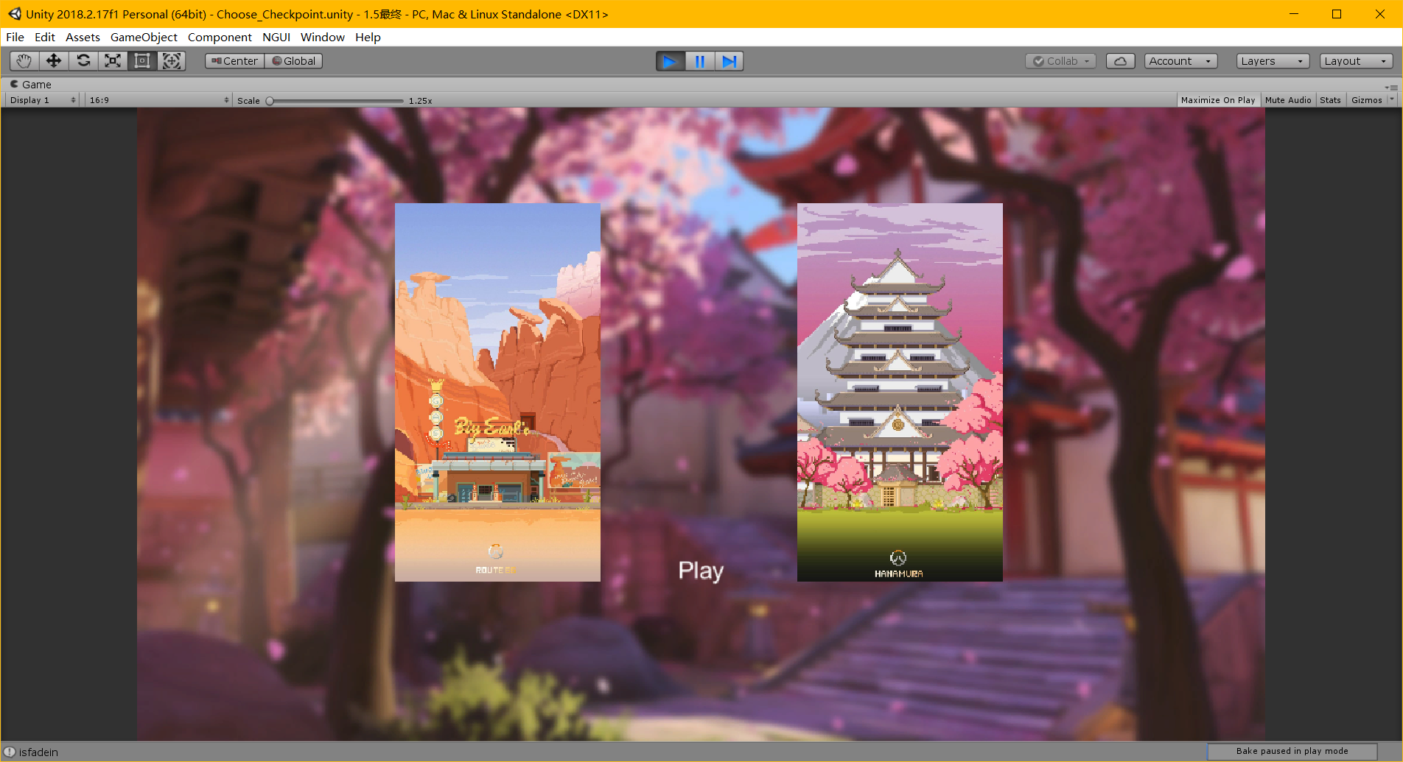

图3.5 关卡选择（2）

1. 主剧情

游戏的主剧情场景即是玩家在游戏中进行角色操控打怪的主线，我们设置了丰富的unity刚体以及怪物（接下来会介绍），可以让玩家进行任意探索，我们参考了真实的美国66号公路沿途的风景，最终选择典型的西部牛仔风格进行绘制，每一处的风景，都是小组成员日夜学习实践的成果。

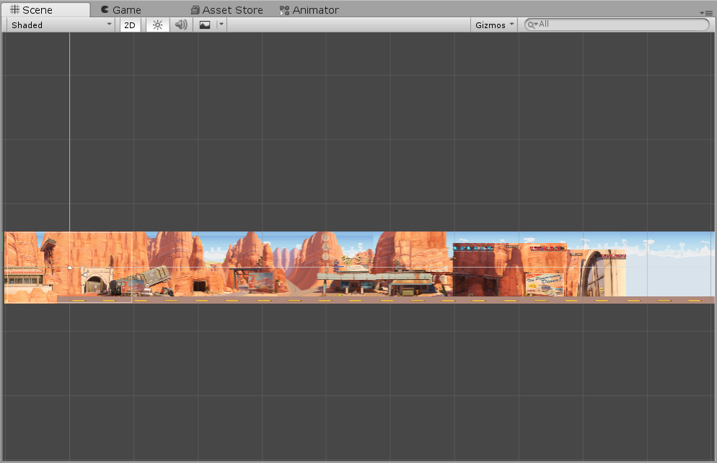

图3.6 主剧情

1. 最终关BOSS战斗

最终的BOSS战是源氏与麦克雷的对决，我们选择了一个阴暗的室内场景，以此体现最后BOSS的凶险（当然背景音乐的烘托也是非常重要的，在之后会介绍）。

1. 胜利场景&致谢画面

在最终击败了麦克雷的时候，会显示此场景。

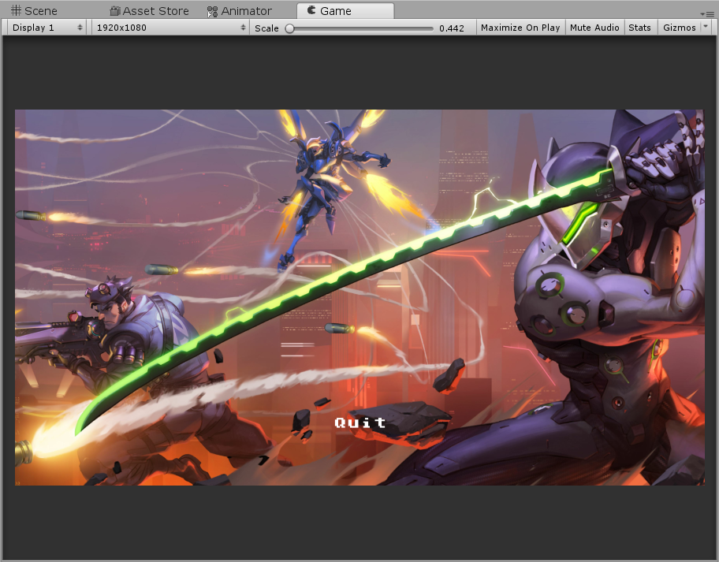

图3.7 胜利场景

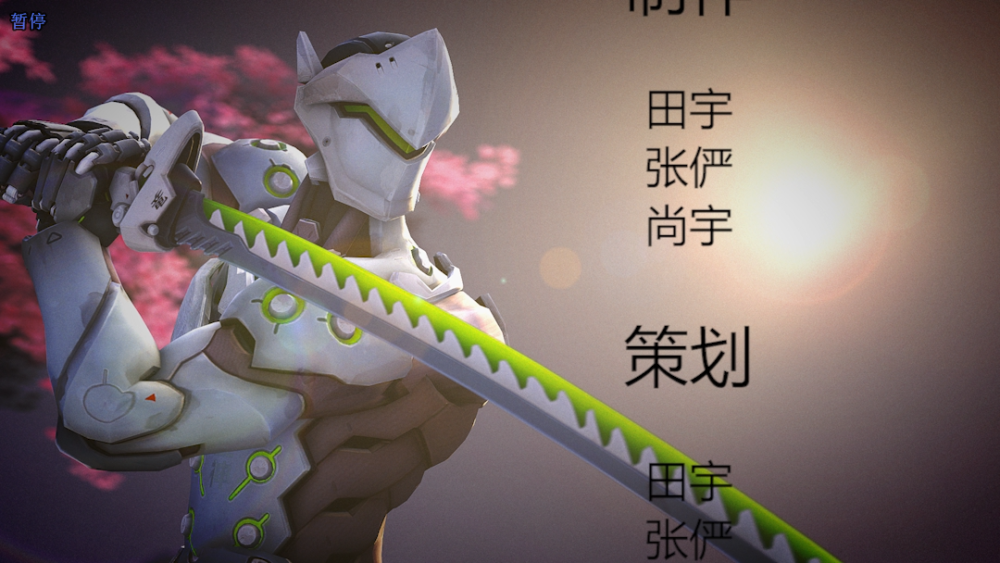

图3.8 致谢画面

1. 失败场景

在【主剧情】以及【最终关BOSS战斗】中如果玩家出现死亡，则会跳转到此界面，再次可以选择退出或是重来。

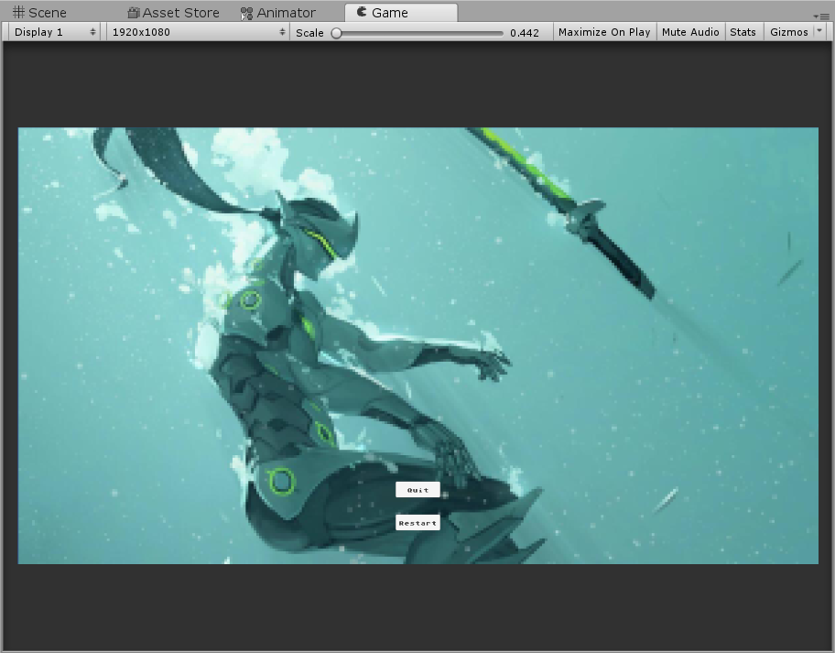

图3.9 死亡画面

1. 实现场景之间的跳转以及平滑过渡

场景之间坚硬的突然过渡一直是我们的心头病，苦苦想了两周才将其具体实现，但在后期的测试时发现出现了某些不可预知的错误，为此我们不得不临时又推翻重来，重写与之相关的脚本，最终实现了较为满意的【淡入淡出】效果。

在具体的跳转行为上，我们运用了【场景编号】的方式: 【SenceManager.LoadScene(0/1/2/3/4);】这个函数，在此基础上我们对Unity以及C#语言的熟悉程度又高了一层。

1. 控制界面的设计以及实现

在游戏进行中的时候，相信所有玩家都认为没有暂停按钮是一个糟糕的东西。因此我们也设计了暂停按钮，当玩家点击暂停按钮或者按下键盘上的ESC键时，暂停菜单会弹出，并且提供以下选项：重新开始、返回主菜单、继续游戏和音量调节。

众所周知多线程是一个令人头痛的东西，在暂停上我们遇到了这个可怕的问题：暂停只是暂停某个组件的状态，经过几天的查询资料与学习，终于解决了这个问题。

1. 实现主角的动作衔接

主角的动作衔接最重要的还是素材方面，在几十个素材合并成的Prefab 文件中，必须每个像素都不差，才能让一个小小人物的各个组件（胳膊、腿以及手臂）能够灵活运动并且不穿模。

招式的范围问题也是值得考虑的，因为源氏的大招竜刃出鞘使用的竜刃攻击范围是一个弧形，这对人物刚体形状的设置很有考验。为此我们打磨了好久的刚体形状。

1. 实现主角的控制移动

角色的控制其实是各种状态的转移，为此我们设计了人物的若干状态，形成的状态机如下图：

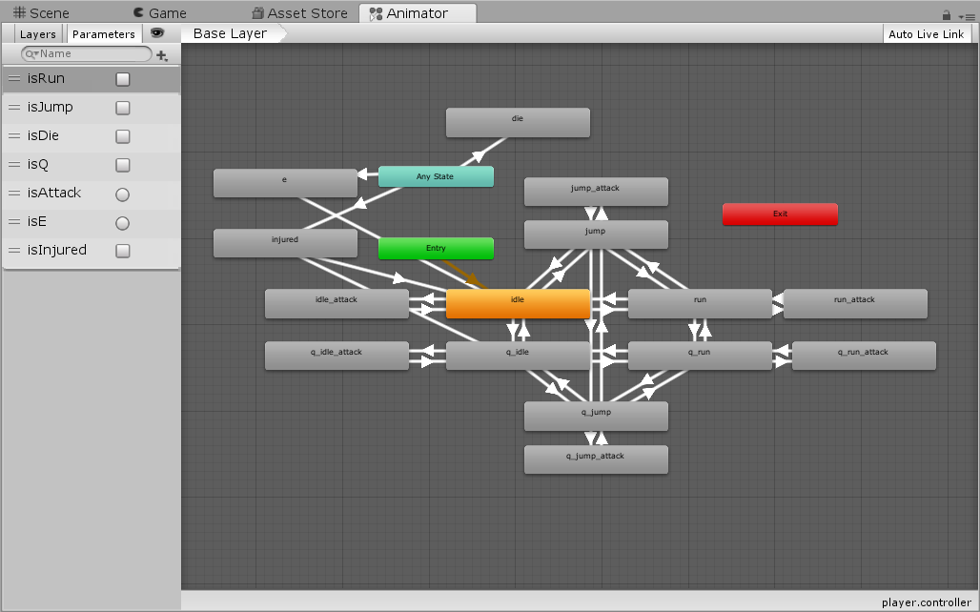

图7.1 主角状态自动机

1. 实现主角武器以及攻击的部分

源氏的武器有两种，分别是手里剑以及竜刃，手里剑我们的设定是一次连发三枚，每枚的伤害为1，并且在发射的过程中我们通过脚本实现了手里剑的旋转效果，来模拟真实的手里剑飞出的状态。手里剑为Photoshop 手绘完成。

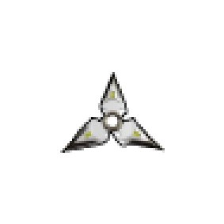

图8.1 武器手里剑

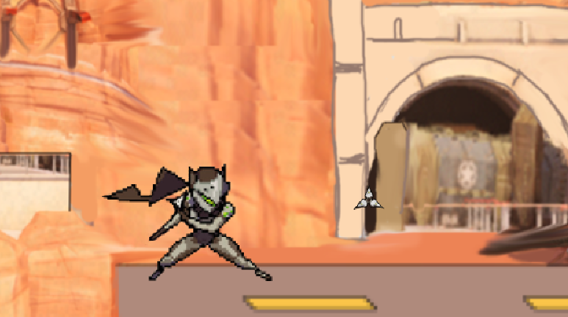

图8.2 主角发射手里剑示意图

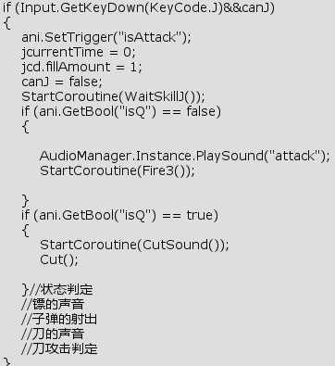

图8.3 攻击部分脚本代码片段

1. 实现主角技能释放冷却

主角源氏的技能有两个，分别是大招（Q）【斩】、防御招（E）【闪】。

【斩】是源氏从背后拔出竜刃，向前方挥砍，并持续十秒，受到竜刃攻击的敌人会受到10点伤害/刀。

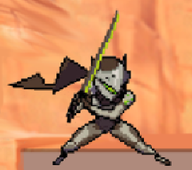

图9.1 源氏拔刀示意图

【闪】是一种防御手段，源氏高超的灵敏躲避技巧与手中短剑的灵巧的反弹，将敌人的子弹回弹到对方并造成伤害。持续时间2秒，冷却时间5秒。

在脚本中的控制如下：

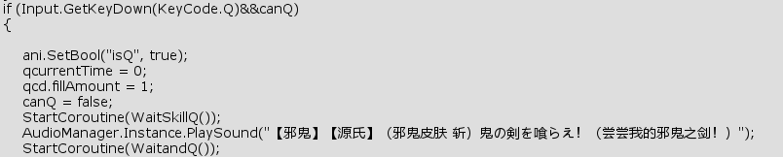

图9.2 【斩】脚本代码片段

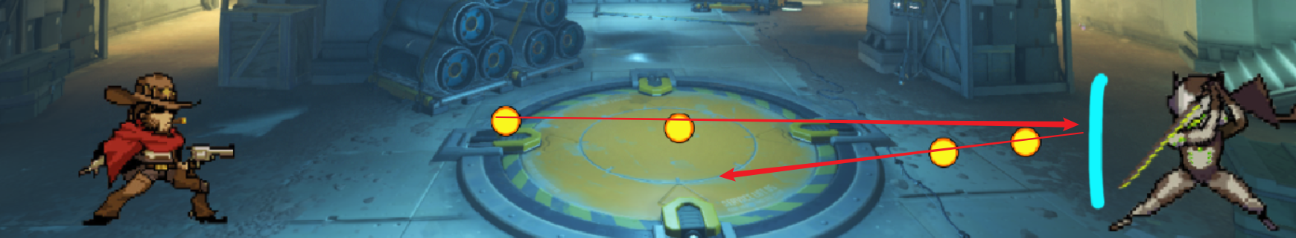

图9.3 【闪】示意图

1. 实现怪物的设置以及行为设定

怪物的设定是未来智械危机时代的大规模的机器人民兵，具有巡逻、发现敌人与攻击敌人的功能。

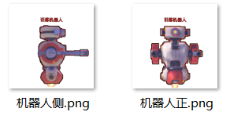

图10.1 机器人民兵素材示意图

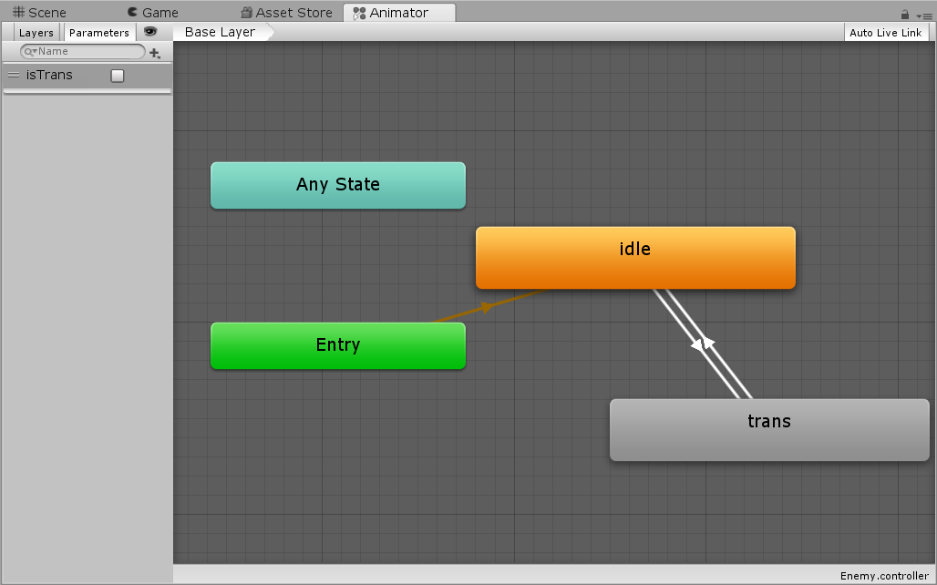

图10.2 机器人民兵的状态机示意图

1. 实现BOSS的动作衔接

BOSS是凶狠的美国牛仔麦克雷，他是荒漠中的神枪手，BOSS的状态比较简单，一个是正常攻击状态，一个是大招【神枪手】的状态。

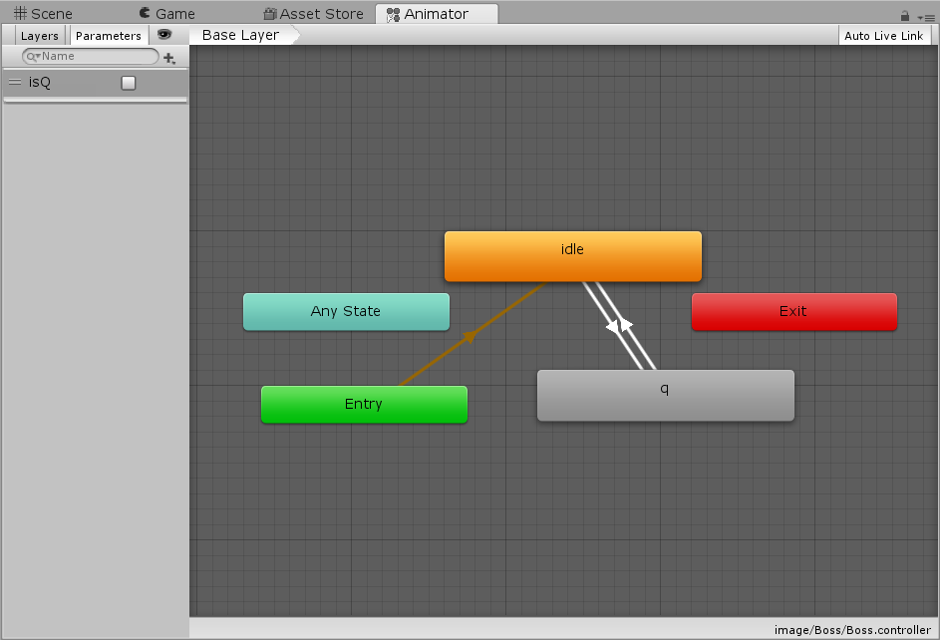

图11.1 BOSS麦克雷的状态机

1. 实现BOSS的控制移动

BOSS是由【BossControlScript】脚本控制的，在最终的决战场地四个坐标循环移动。

函数是控制其循环移动。

1. 实现BOSS武器以及攻击的部分

函数控制BOSS的攻击。

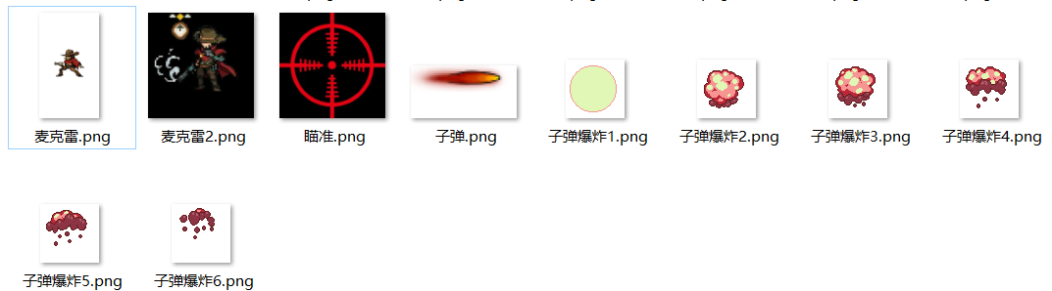

图13.1 麦克雷武器状态素材一览

1. 实现BOSS技能释放冷却

普通攻击【六连发】，麦克雷对主角方向连续发出六枚子弹。

麦克雷必杀技【神枪手】，在短时间内对主角进行定位，并在2秒之内对主角方向发射一颗速度极快并且极其致命的子弹，一旦被击中必死无疑。

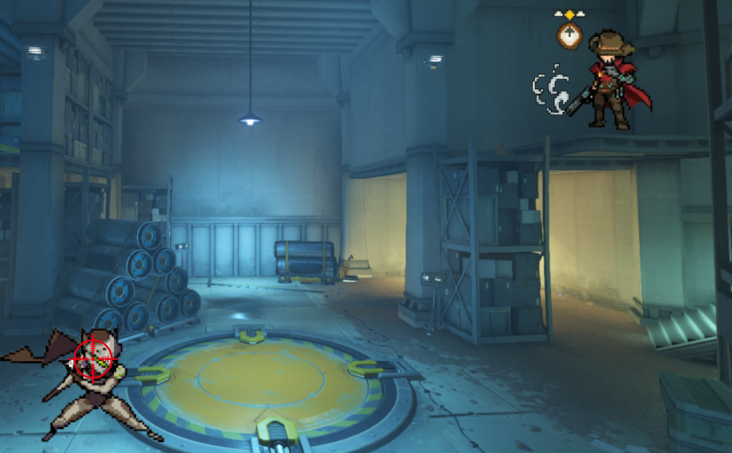

图14.1 麦克雷【神枪手】技能发动（1）

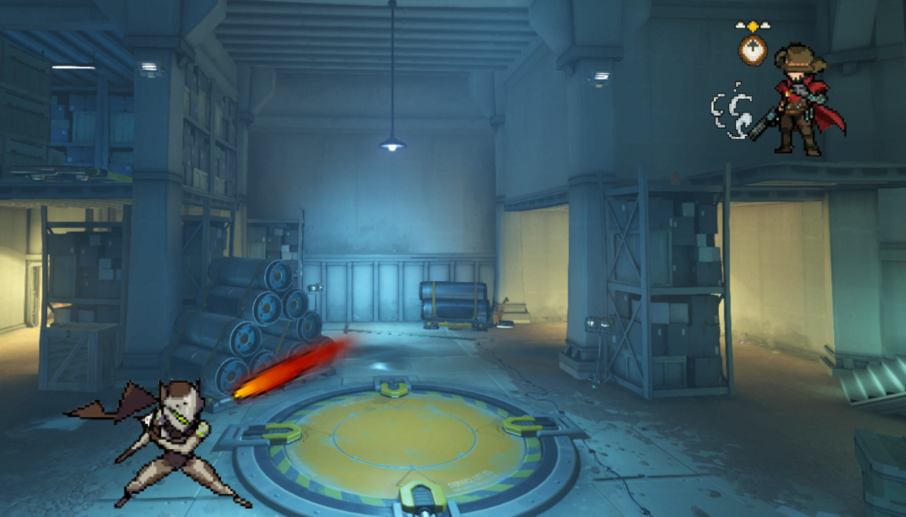

图14.1 麦克雷【神枪手】技能发动（2）

1. 背景音乐的选取与植入

我们选取了丰富的背景音乐与各种细节音效，确认按钮的音效我们用了两套，不同的场景都有其各自的北京易怒也来烘托不同的情感氛围。

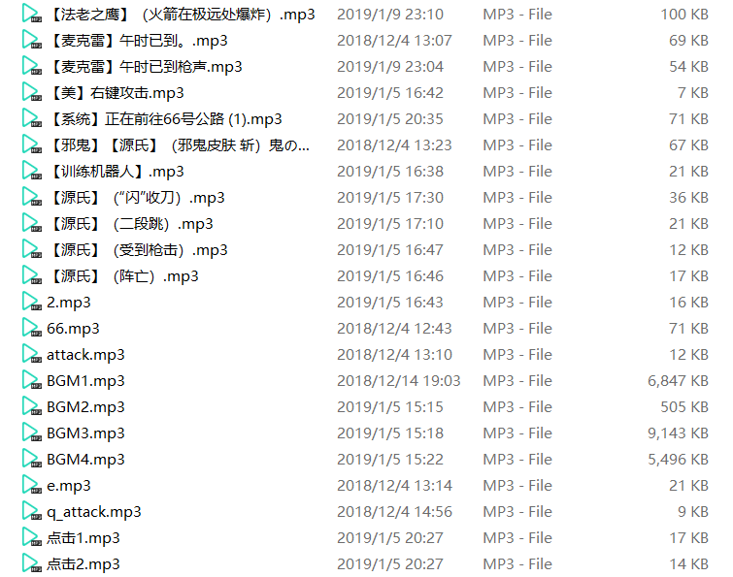

图15.1 背景音乐&各种音效一览

1. Test & Debug

后期测试少不了各种突发情况，以下是几个典型的Bug，不过经过辛苦学习与探索，最终完美解决了这些问题。

1. 摄像头分辨率不统一
2. 人物状态判定问题
3. 源氏【斩】释放时过场动画时有时无的问题
4. 场景切换过程中的卡死的问题
5. BOSS麦克雷对主角坐标无法获取的问题

等等。

1. **实验结果**

最终我们终于完成了较为完善的可玩性比较高的游戏，导出的游戏文件可以正常运行无卡顿。

1. **实验心得**
2. 田宇
3. 工作内容

实现开屏场景、关卡选择场景、场景之间跳转效果、死亡场景、胜利场景、音乐剪辑、素材的准备与处理，最终的致谢视频的制作与剪辑，最后游戏测试与Debug。

1. 实验心得

本次课程实践让我了解并较熟练地掌握了C#语言的特点与运用。作为一门与java类似的语言，我们充分运用了C#语言的特性，将其作为unity3D的游戏脚本进行小游戏开发。由于C#语言极大的泛用性，这次课程实践让我了解到了很多语言与对应框架引擎结合的应用，而unity3D则是其中之一。unity3D作为当下游戏开发的热门引擎，不仅提高了我们学习的兴趣，还为开发游戏带来了极大的便利。

在该次实践中，由于第一次接触游戏开发，加上时间有限，使得开发难度有所提高。不过最后我们实现了当初设想的大部分工作，并克服了各种困难。

1. 张俨
2. 工作内容

负责的是主剧情场景的部分、部分项目素材的制作，物体的一些特有的游戏性属性，如血量和伤害等，也需要通过脚本来定义变量，赋予属性的方法来实现，普通敌人和boss的设计和制作以及小部分场景控制方面的功能设计。

1. 实验心得

通过这次实践，我对C#语言有了深刻的了解，实践过程中学习了C#语言的使用方法，了解了C#语言的特点，同时对Unity工具有了全方位的了解，学习了如何使用Unity工具制作简易的游戏，也有了基本的游戏开发的经验。

1. 尚宇

a) 工作内容

与张俨负责的是主剧情场景的部分，主要实现的功能有敌人的AI和攻击、物体的一些特有的游戏性属性，如血量和伤害等，也需要通过脚本来定义变量，赋予属性的方法来实现。

b) 实验心得

通过这门课程，我对于C#语言的理解和使用更加的熟练，熟悉了对于unity的使用，学会了在一个游戏场景中用脚本控制角色的移动，攻击和一些特有属性的行为。对于C#中类和系统提供的方法的使用更加熟练

1. **附录**
2. 附录1（游戏策划案）

整体游戏风格为像素风格，采用横版过关的模式，在关卡的最后玩家将操控游戏主角源氏与最终BOSS麦克雷 进行决战。

1. 关于游戏的背景故事：

作为岛田忍者家族大名最年轻的儿子，源氏的一生荣华富贵。他对家族的非法生意毫无兴趣，尽管他精通并且享受忍者训练，但他依然热衷花花公子的生活。家族内的许多人都将源氏视为一个危险的累赘，并且怨恨其父亲一再地包庇和宽容。在家族大名意外死亡后，源氏的哥哥半藏，要求源氏在父亲创建的帝国中扮演一个更加积极的角色。但源氏拒绝了，他的拒绝激怒了半藏。最终迎来了两兄弟的决战。

1. 关于源氏的设计

源氏可以用致命而准确的手里剑重创敌人，他的腰间胁差（或称胁指，指日式短刀）可以用来反弹敌人的远程攻击，或是对敌人施展一次快速突进；可以通过跳跃和突进翻越地图中的部分建筑物，进而以出其不意的角度切入战场；二段跳可以让他有更强的机动性以及巧妙的躲避能力。

1. 灵（K）：

源氏可以在空中二段跳。

1. 镖（J）：

源氏依次快速扔出3枚致命的手里剑或者可以在更宽的范围内同时扔出3枚手里剑。

伤害量：1/发

1. 闪（E）：

格挡敌方向源氏正前方射来的飞射物并向瞄准的方向反弹。同时还能格挡近身攻击。

1. 持续时间：2秒
2. 冷却时间：5秒
3. 伤害量：反弹子弹的原伤害量
4. 反弹范围：正前方
5. 斩（必杀技）（Q/J）：

在积攒够必杀技时，源氏在短时间内拔出竜刃。在入鞘之前，源氏可以对范围内的敌人造成高额伤害。

1. 攻击范围：5-6米
2. 持续时间：10秒
3. 冷却时间：30秒
4. 伤害量：10/次
5. 关于麦克雷的设计

杰西·麦克雷依靠手中值得信赖的“维和者”四处亡命，以自己的方式伸张正义。当麦克雷和他的同伙在守望先锋的一次突击行动中被逮捕时，他早已是在美国西南部因非法军火交易而臭名昭著的“死局”帮中，最令人胆寒的一员。由于其枪法精湛且足智多谋，守望先锋给了他两个选择：在最高安全级别的监狱中度过余生，或加入守望先锋的秘密行动部队“暗影守望”。他选择了后者。

1. 关于关卡设计

66号公路

作为第二关老怪麦克雷的故乡美国，66号公路具有强烈的美利坚风格，尽管66号公路上的旅行者早已消失，然而66号公路仍代表着美利坚纯粹的梦想。加油站，路边超市，咖啡馆早已废弃不用，而传奇的致命乔治也只能偶尔在太平洋铁路上看见了。在这里诞生了麦克雷这个西部牛仔的悍将。据说早期的美国牛仔在决斗的时候为了保证公平性，会在太阳当中的午时双方拔枪开火。牛仔早期的流浪生涯锻炼了他的敏捷与剽悍，甚至在一次拔枪能够连续瞄准多个敌人在短短数秒之内置其于死地。这次源氏是否还能继续他的冒险生涯呢？

1. 附录2（游戏脚本以及相应功能一览）

【AimScript.cs】：

Boss大招【午时已到】的瞄准控制。

【AudioManager.cs】：

所有音频音量控制以及播放控制。

【BossControlScript.cs】：

Boss的行为控制和状态控制。

【ButtonPause.cs】：

暂停按钮脚本控制音量重新开始退出等功能

【cameracontrol.cs】：

主镜头的控制跟随等功能。

【Click_to_Play.cs】：

开始界面的按钮控制。

【Click_to_start.cs】：

选择关卡界面的按钮控制。

【Control_Sound.cs】：

控制音乐播放。

【enemyBulletScript.cs】：

敌人的子弹控制。

【eWallScript.cs】：

空气墙的设置。

【Exit_Button.cs】：

退出按钮的系统级操作。

【FadeControl.cs】：

控制桩长的淡入淡出效果。

【FinalControl.cs】：

最终Boss与主角对话的控制。

【Health.cs】：

所有机器人受伤的的血量控制以及记录。

【HpReader.cs】：

音量控制以及主角的血量记录与控制。

【MoveScript.cs】：

机器人的移动控制。

【PlayerBulletScript.cs】：

主角的飞镖控制。

【playercontrol.cs】：

主角的移动控制。

【Q_Texie.cs】:

主角的大招过场控制。

【Select_Checkpoint.cs】:

选择关卡的背景变换控制。

【swordScript.cs】:

主角的大招竜刃的控制。

【Win_Video.cs】:

最终致谢视频镜头的控制以及转场。